МІНІСТЕРСТВО ОСВІТИ І НАУКИ УКРАЇНИ
ДЕПАРТАМЕНТ ОСВІТИ І НАУКИ
ДОНЕЦЬКОЇ ОБЛАСНОЇ ДЕРЖАВНОЇ АДМІНІСТРАЦІЇ
ДЕРЖАВНИЙ НАВЧАЛЬНИЙ ЗАКЛАД
«МАРІУПОЛЬСЬКИЙ ЦЕНТР ПРОФЕСІЙНО – ТЕХНІЧНОЇ ОСВІТИ»
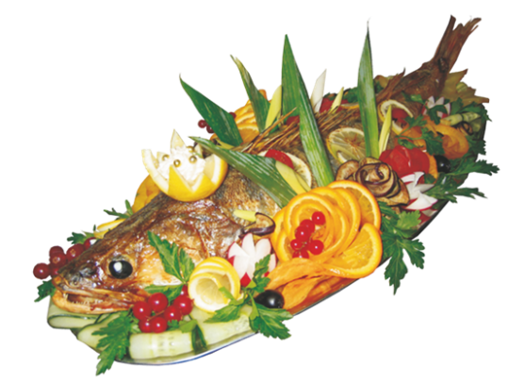

В. В. Славова

Методична розробка уроку за темою:
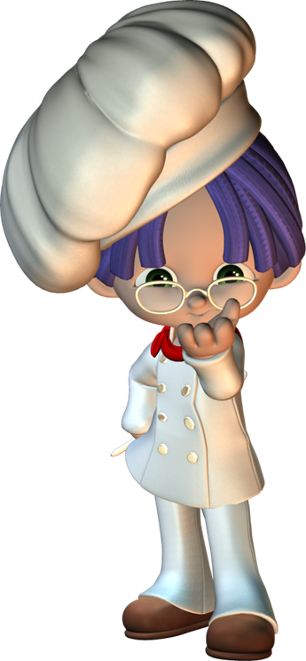
«Технологія приготування напівфабрикатів з риби, морепродуктів»

Маріуполь
Методична розробка уроку
з предмета «Технологія приготування їжі
з основами товарознавства» професії «Кухар»

Тема програми: Технологія приготування напівфабрикатів з риби, морепродуктів
Тема уроку: Технологія приготування страв з фаршированої риби: риба фарширована цілою, кругляками, філе з риби фаршироване, короп фарширований кашею та грибами та ін.
Мета уроку:
навчальна: сформувати теоретичні знання з підготовки риби для фарширування у цілому вигляді, кругляками та філе; ознайомити здобувачів освіти з особливостями приготування фаршированої риби; навчити застосовувати раніше вивчений матеріал для створення загальної логіки навчального процесу;
виховна: продовжувати прищеплення інтересу до обраної професії, наполегливості у праці;
розвивальна: продовжувати формування та розвиток загальноосвітніх навичок; розвивати вміння працювати колективно з додатковою інформацією.
Тип уроку: комбінований.
Комплексно-методичне забезпечення:
Дидактичні засоби навчання: підручник «Українська кухня» В.С. Доцяк, лабораторний практикум «Технологія приготування їжі» та організації виробництва Л.І. Антонець, О.М. Куба, Л.Я. Старовойт, опорний конспект лекцій, таблиці, схеми, технологічні картки.
Технічні засоби навчання: ноутбук, екран, проектор.
Міжпредметні зв’язки:
Організація обслуговування:організація робочого місця при приготуванні
фаршированої риби.
Санітарія та гігієна:санітарні вимоги до рибного цеху.
Устаткування підприємств харчування: види устаткування, інвентарю для
приготування фаршированої риби.
Охорона праці: правила охорони праці при роботі в рибному цеху.
Алгоритм проведення уроку.
1. Організаційний момент.
2. Презентація теми та мети уроку.
3. Мотивація навчальної діяльності здобувачів освіти.
4. Актуалізація знань.
5. Викладання нового матеріалу з демонстрацією презентації та відео матеріалу.
6. Закріплення нового матеріалу, розв’язування проблемних ситуацій.
7. Підведення підсумку уроку.
8. Домашнє завдання.

Хід уроку
1. Організаційний момент:
Черговий звітує викладачу про відсутніх на уроці здобувачів освіти. Викладач перевіряє готовність здобувачів освіти до уроку.

2. Повідомлення теми та мети уроку (5 хв.).

3. Мотивація навчальної діяльності здобувачів освіти (5 хв.).
Кожний з нас любить смачно і ситно поїсти, але ніхто не замислюється про корисність їжі, яку ми вживаємо.
Риба, приготована за правилами, стане не тільки вашим улюбленим блюдом, але й захистить організм від багатьох хвороб. Користь риби у харчуванні людини очевидна.
У харчуванні важливо використовувати їжу збалансовану вітамінами і амінокислотами, риба задовольняє цим вимогам. Селен, кальцій, цинк, фтор, великий вміст фосфору – всі ці елементи ви знайдете в рибному блюді. Для утворення тироксину, щитовидній залозі потрібен йод, який у надлишку міститься в морепродуктах. Користь риби в житті людини на лице – це богатирське здоров’я, стійкий імунітет, міцний і безтурботний сон. Не варто купувати дорогі ліки, щоб продовжити своє життя і зцілитися, досить правильно харчуватися. Риба допоможе вам у цьому, її раціон різноманітний.

4. Актуалізація опорних знань (7 хв.) (додаток 1 в електронній формі).
Викладач запитує і дає завдання. Здобувачі освіти відповідають, уточняють відповіді один одного.
А тепер згадаємо вже вивчений матеріал, який допоможе нам осмислити нову тему.
1. Продовжіть речення:
Риба містить………….
Відповіді
Риба містить білки, жир, мінеральні речовини, вітаміни А, Д, Е, В2, В12, РР, С, екстрактивні речовини і вуглеводи.
2. Продовжіть речення:
До нежирної риби відносяться:….
До мало жирної риби відносяться:….
До жирної риби відносяться:…
До дуже жирної риби відносяться:….
Відповіді
Нежирна – судак, щука, тріска, окунь, камбала;
мало жирна – оселедець, короп, сом, карась;
жирна – осетер, білуга скумбрія, тунець, горбуша;
дуже жирна – лосось, мінога, вугор, осетер сибірський
3. Чи є хімічний склад риби постійним, чому?
Відповіді
Хімічний склад риби не є постійним, він змінюється залежно від виду риби, віку,
місця і пори року вилову.
4. Викресліть зайве.
Схема розбирання риби для використання цілою:
обчищання луски;
видалення плавників, зябер, очей;
розрізання черевця; видалення нутрощів і чорної плівки,
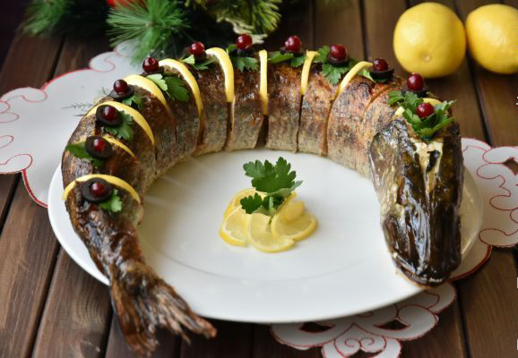
нарізання на порційні шматки,
промивання
5. Викресліть зайве.
Як розбирають рибу на філе?
Обчищання луски;
видалення плавників, зябер, очей;
розрізання черевця;
видалення нутрощів і чорної плівки;
промивання;
обсушування;
знімання шкіри;
зрізування верхнього філе з реберними кістками;
видалення хребта;
видалення реберних кісток з філе;
зрізування філе з шкіри.
6. В якому цеху розбирають рибу?
Відповіді
В рибному
7. Як правильно організувати робоче місце для обробки риби?
Відповіді
Встановлюють виробничий стіл, на якому розміщують обробну дошку з маркуванням "РС" (риба сира), шкребки для обчищання луски або рибочистку РО-1, ножі кухарської трійки (середній – для видалення плавників, малий – для потрошіння, великий і середній – для відокремлення голів).
5. Викладання нового матеріалу
Уважно слухаючи мою розповідь ви повинні скласти технологічну схему приготування фаршированої щуки.
Для фарширування використовують судака, щуку, коропа. Рибу фарширують цілою, у вигляді батона і шматочками-кругляками. Для фарширування рекомендується охолоджена риба, а щука – жива, оскільки в мороженої риби шкіра розривається.
Демонстрація відео з теми «Фарширована щука» (додаток в електронній формі).
Щуку, призначену для фарширування цілою, обережно обчищають від луски, щоб не пошкодити шкіру, відрізують плавники, промивають, обсушують, підрізують шкіру навколо голови, відгинають і обережно знімають її з тушки панчохою. Плавникові кістки підрізують усередині тушки, кінець хребтової кістки надламують біля хвоста так, щоб шкіра залишилася з хвостом. Шкіру промивають і обсушують.
Рибу розбирають на чисте філе. М’якоть вживають для приготування начинки, якою щільно наповнюють шкіру, надаючи їй форму риби. Біля хвоста роблять кілька проколів, щоб видалити повітря. До тушки прикладають голову або пришивають її.
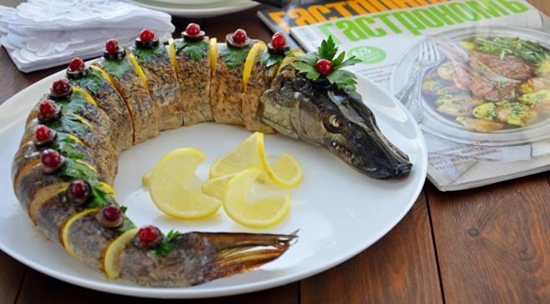
Рибу загортають у марлю або пергамент, перев’язують шпагатом, кладуть на решітку рибного казана і припускають.
Приготування начинки. М’якоть риби нарізують на шматочки, додають пшеничний хліб без скоринки, замочений у молоці або воді, і пропускають через м’ясорубку. До маси додають пасеровану ріпчасту цибулю, часник, сіль, мелений перець, маргарин і все це ще раз пропускають через м’ясорубку, вводять сирі яйця, ретельно перемішують і вибивають. Часник можна не додавати.
У вигляді батона щуку фарширують тоді, коли риба надходить на підприємство випотрошеною. Тушку риби промивають, обсушують, пластують і знімають шкіру. З м’якоті готують начинку.
На змочену марлю кладуть шкіру з одного філе, на неї – по всій довжині начинку, яку накривають зверху шкірою з другого філе. За допомогою марлі формують рибу у вигляді валика, перев’язують шпагатом. Використовують для припускання.
Після демонстрації презентацій кожен здобувач освіти отримує технологічну картку для перевірки своєї технологічної картки, складеної заздалегідь (додаток 1 «Технологічні картки» в електронній формі).
Після демонстрації презентації з теми «Фарширований короп» ви повинні розповісти в чому різниця приготування фаршированої щуки від фаршированого коропа.
Демонстрація презентації з теми «Фарширований короп» (додаток в електронній формі).
Обробку коропа для фарширування цілим розпочинають з обчищання луски, потім вирізують спинний плавник, решту плавників відрізують ножицями. З голови виймають зябра й очі. Рибу промивають, обсушують і видаляють хребет. Для цього глибоко прорізують м'якоть вздовж хребтової кістки з обох боків, надламують її біля голови і хвоста і відокремлюють від м'якоті і реберних кісток. Через отвір, що утворився, виймають нутрощі. Рибу промивають і зрізують з боків м’якоть з реберними кістками, залишаючи її тонким шаром (не більш ніж 0,5 см). Ножицями вирізують кістки плавників. Підготовлену рибу наповнюють начинкою, отвір зашивають. Фаршировану рибу панірують у борошні, смажать.
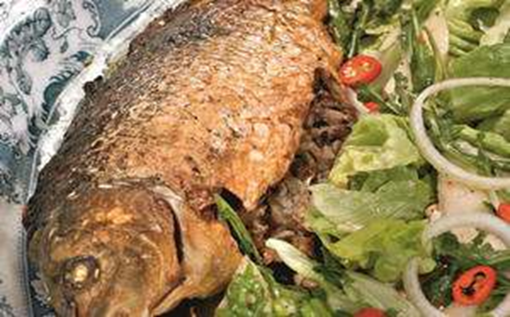
Приготування начинки. Оброблені сушені гриби варять до готовності, потім дрібно шаткують і смажать разом з посіченою цибулею.
На грибному відварі варять розсипчасту рисову або гречану кашу. До готової каші додають обсмажені з цибулею гриби, сирі яйця (для в’язкості начинки), мелений перець, сіль. Все добре перемішують. Можна додати посічений часник.
Після демонстрації презентацій кожен здобувач освіти отримує технологічну картку для перевірки своєї технологічної картки, складеної заздалегідь (додаток 1 «Технологічні картки» в електронній формі).
Тепер ми розглянемо як готують фаршировані шматки кругляки. Після огляду презентації ви повинні пояснити особливості фарширування шматків кругляків.
Демонстрація презентації з теми «Фарширована риба шматками-кругляками» (додаток в електронній формі).
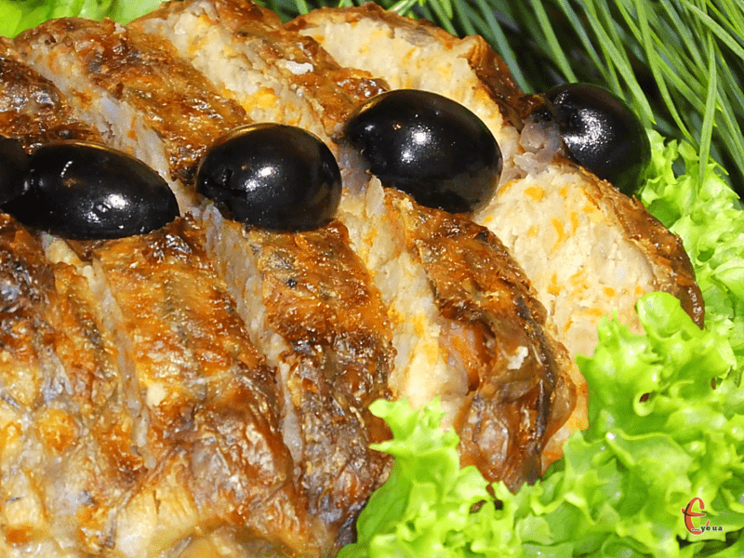
Для фарширування порціонними шматочками коропа, сазана обробляють і нарізують на порціонні шматочки-кругляки. З кожного шматочка обережно відокремлюють м’якоть разом з кістками, щоб не пошкодити шкіру. Біля шкіри залишають тонкий шар м’якоті 0,5 см. З м’якоті готують начинку (як для фарширування щуки), якою наповнюють кожний порційний шматочок. Товщина кругляків повинна бути не більше ніж 5 см. Використовують для припускання.
Після демонстрації презентацій кожен здобувач освіти отримує технологічну картку для перевірки своєї технологічної картки, складеної заздалегідь (додаток 1 «Технологічні картки» в електронній формі).
Отже, сьогодні ми з вами розібрали особливості фарширування риби тож давайте перевіримо засвоєння нового матеріалу. Я вам зараз роздам картки з послідовністю фарширування риби, а ви повинні скласти алгоритм її приготування, проставивши нумерацію в залежності від черговості виконання робіт.

6. Закріплення нового матеріалу, розв’язування проблемних ситуацій.
Тепер ми з вами розберемо деякі проблемні ситуації з приготування фаршированої риби (додаток 2):
- Великий відсоток втрат при розбиранні риби на чисте філе, чому, як виправити цю ситуацію.
- В начинці є кістки, чому, що потрібно зробити.
- При фаршируванні риби рветься шкіра, чому, чи можна виправити цю ситуацію.
- Начинка для фарширування щуки стала сірого кольору і клейка, чому.
На початку уроку було повідомлено, що сьогодні ми ознайомимось з новітніми технологіями в приготуванні риби. Ви майбутні кухарі, можливо хтось з вас стане шеф кухарем, тому ви повинні цікавитись не тільки нашою національною кухнею, але й добре знатись на кухнях країн світу.
Коли мова заходить про італійську, скандинавську або японську кухні, ми прекрасно розуміємо, про що йде мова. І назви багатьох страв вже самі по собі вказують на те до якої національної кухні вони відносяться. Але от про те, що таке стиль фьюжн в кулінарії, здогадуються хіба тільки ті непричетні до кухарського мистецтва люди, які добре володіють англійською. Бо знаючи, що це слово перекладається як змішання, злиття, можна зрозуміти, що кулінарія в стилі фьюжн – це якийсь сплав різних технологій, продуктів і способів їх приготування, прийнятих у віддалених один від одного державах.
Ніяких суворих правил і обмежень в кулінарії фьюжн немає. Єдиною умовою є поєднання продуктів в одній страві, їх взаємна доповнюваність. Готові страви, виконані в цьому стилі, відрізняються свіжістю і легкістю.
Тому сьогодні я вас ознайомлю з приготуванням фаршированої щуки у стилі фьюжн. Демонстрація відеофільму (додаток у електронній формі)
Отже, переглянувши відеоролик, поясніть будь ласка в чому ж є сенс стилю фьюжн?

7. Підведення підсумків уроку (4 хв.).
Сьогодні ми з вами вивчили значення риби в харчуванні людини, загальні правила приготування фаршированої риби у цілому вигляді, кругляками та філе.
Сучасний кухар повинен бути технічно грамотним, активним, ініціативним, фізично здоровим. Мати добрий естетичний смак при приготуванні страв, вміти поєднувати кольорову гамму, бути самостійним, культурним, мати хист щодо розробки і внесення нових ідей у виробництво. Можливо в майбутньому ми зможемо побачити чиюсь розробку якоїсь страви з застосуванням нових стилів, та новітніх технологій.
Бажаю вам, щоб страви, які ви будете готувати завжди були гарні, смачні, щоб у вашій творчості відбивався ваш почерк.
Давайте підведемо підсумок нашого уроку. Сьогодні на уроці були дуже активними здобувачі освіти (П.І.Б), тому за відповіді та доповнення сьогодні отримують такі оцінки.

8. Домашнє завдання (1 хв.).
Зробити конспект, повторити загальні правила приготування фаршированої риби у цілому вигляді, кругляками та філе. Дома вам необхідно попрацювати з підручником В.С. Доцяк «Українська кухня» ст. 94-96.
Також творче завдання: в яких відомих фільмах чи творах йде мова про фаршировану рибу?

Додаток 1
Картка № 1
Вкажіть послідовність приготування напівфабрикатів «Короп фарширований гречаною кашею».
1. Видалити зябра, очі.
2. Коропа випотрошити через спинку (видалити кістки і нутрощі).
3. Нафарширувати рибу.
4. Зашити отвір.
5. Рибу промити.
6. Приготувати начинку.

Картка № 2
Вкажіть послідовність приготування напівфабрикатів «Риба фарширована порційними шматками».
1. Нарізати на порційні шматки (кругляки).
2. Випотрошити рибу через отвір голови.
3. Промити.
4. Підготовлені шматки шкіри наповнити фаршем.
5. З кожного шматка вирізати м’якоть, не пошкоджуючи шкіри.
6. Приготувати фарш.

Картка № 3
Вкажіть послідовність приготування напівфабрикатів «Щука фарширована цілою».
1. Плавникові кістки підрізати у середині тушки. Хребтову кістку надламують біля хвоста, щоб шкіра залишилась з хвостом.
2. Відрізати плавники, рибу промити і обсушити.
3. З м’якоті готують начинку, якою щільно наповнюють шкіру.
4.До тушки прикладають або частіше пришивають голову.
5. Підрізати шкіру навколо голови, відігнути і зняти її «панчохою».
6. Рибу розбирають на чисте філе.

Додаток 2

Проблемні ситуації

№ з/п | Проблема | Причини | Шляхи попередження
1. | Великий відсоток втрат при розбиранні риби на чисте філе
2. | В начинці є кістки
3. | При фаршируванні риби рветься шкіра
4. | Начинка сірого кольору, клейка

Відповіді
Проблемні ситуації

№ з/п | Проблема | Причини | Шляхи попередження
1. | Великий відсоток втрат при розбиранні риби на чисте філе | При розбиранні риби багато м’якоті залишили біля хребта і реберних кісток | При пластуванні риби щільніше притискувати ніж до хребта і реберних кісток
2. | В начинці є кістки | Пропустили м’якоть риби один раз через м’ясорубку, погано вибрали реберні кіски | Слід пропускати м’якоть риби декілька разів через м’ясорубку, використовувати чисте філе
3. | При фаршируванні риби рветься шкіра | Використали не свіжу рибу або була перед використанням заморожена | Використовувати тільки свіжу рибу
4. | Начинка сірого кольору, клейка | Використали замочений свіжий хліб | Слід використовувати тільки черствий хліб

